Perímetro
Prof ª Anna C. Galli – Matemática
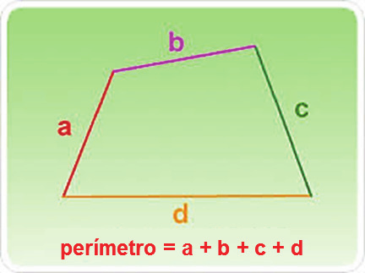
O perímetro de uma figura plana é o comprimento da sua fronteira (a linha que a limita).
Há figuras com formas diferentes que possuem o mesmo perímetro.
Para calcular o perímetro, precisamos indicar sempre a unidade utilizada. As unidades mais utilizadas são as unidades de comprimento do sistema métrico.

1) Na cidade Viva Feliz, há um parque com um lago. Para maior segurança, resolveram cerca-lo. Veja o desenho com a forma e as indicações das medidas desse parque:
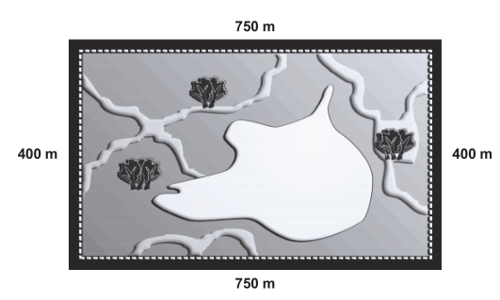
Mostre como calcular o tamanho da cerca, em metros, para esse parque.

R:
2) Seu José possui um terreno quadrado com 9,5 metros de lado e deseja cercá-lo.
a) Desenhe o terreno e marque quanto mede cada lado. (Se achar melhor, pode fazer o desenho manuscrito, ou faça um esboço pelo paint, recorte-o e cole abaixo)

b) Calcule o perímetro desse terreno e descubra o comprimento de cerca que José deverá comprar.
R:
3) Calcule mentalmente o perímetro de cada uma das figuras apresentadas abaixo. Para isso, considere cada segmento horizontal ou vertical como 1 cm e cada segmento em diagonal como tendo, aproximadamente, 1 centímetro e meio.
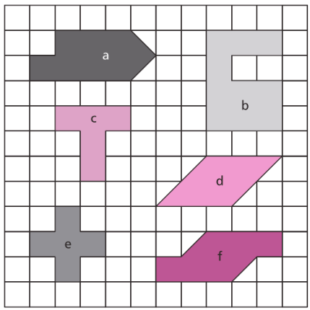

a =
b =
c =
d =
e =
f =

SUA NOTA DE DPO DURANTE A ATIVIDADE: D=____, P= _____, O= _____

